Отчёт к индивидуальному проекту №1

Размещение на Github pages заготовков для персонального сайта.

Рытов Алексей Константинович НФИбд-02-21

# 1 Цель работы

Разместить на Github pages заготовки для персонального сайта.

# 2 Задание

-Установить необходимое программное обеспечение. -Скачать шаблон темы сайта. -Разместить его на хостинге git. -Установить параметр для URLs сайта. -Разместить заготовку сайта на Github pages.

# 3 Ход работы

1. Создали две директории в github’е. Первая будет служить в качестве ссылки и также в ней будут лежать статические файлы. А вторая для шаблона сайта.(рис. 3.1-2)

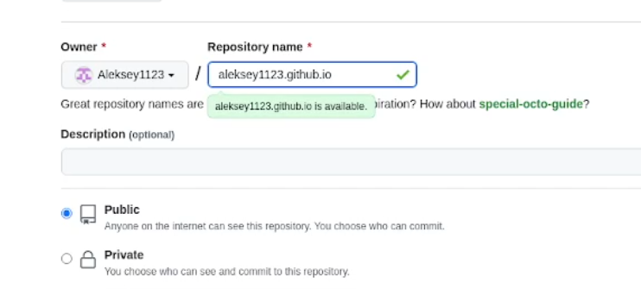

Cоздание первого репозитория

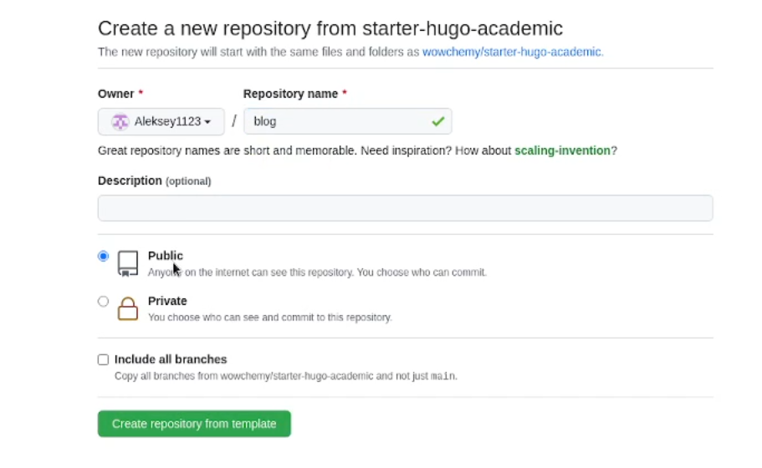

Cоздание второго репозитория

1. Клонировали в папку site оба репозитория с github’а с помощью git clone.(рис. 3.3)

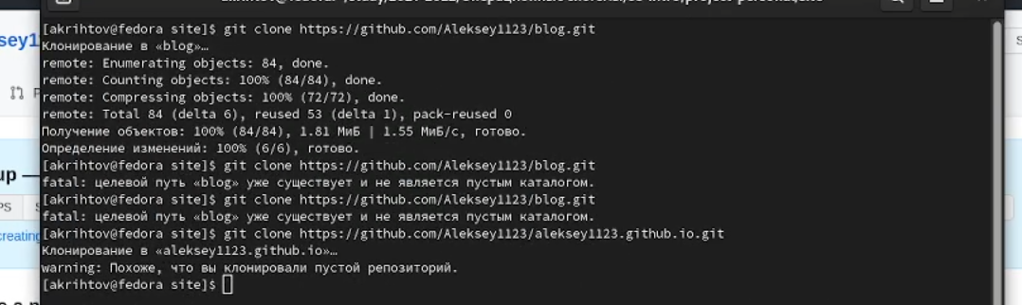

Вывод команды git clone

1. Скачали исполнимый файл hugo_extended для последующего билдинга сайта.(рис. 3.4)

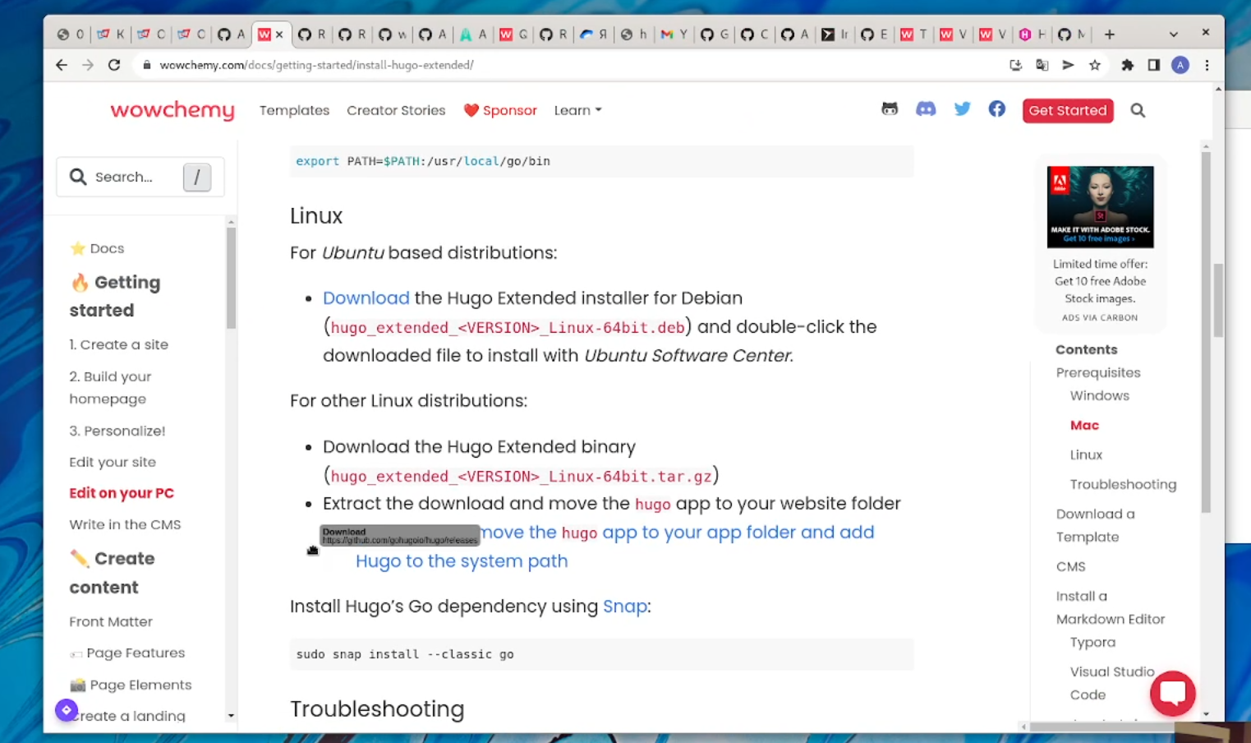

.

1. Открыли в текстовом редакторе файл bashrc для того, чтобы прописать путь до исполняемого фала. А после распаковали архив с исполняемым файлом в папку bin.(рис 3.5-7)

Команда nano

Команда nano

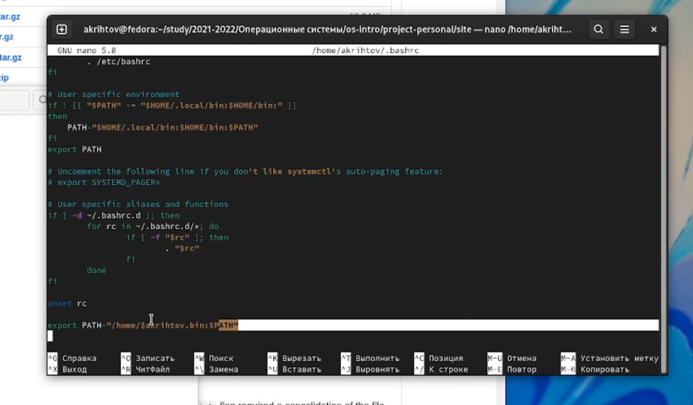

Редактирование файла bashrc

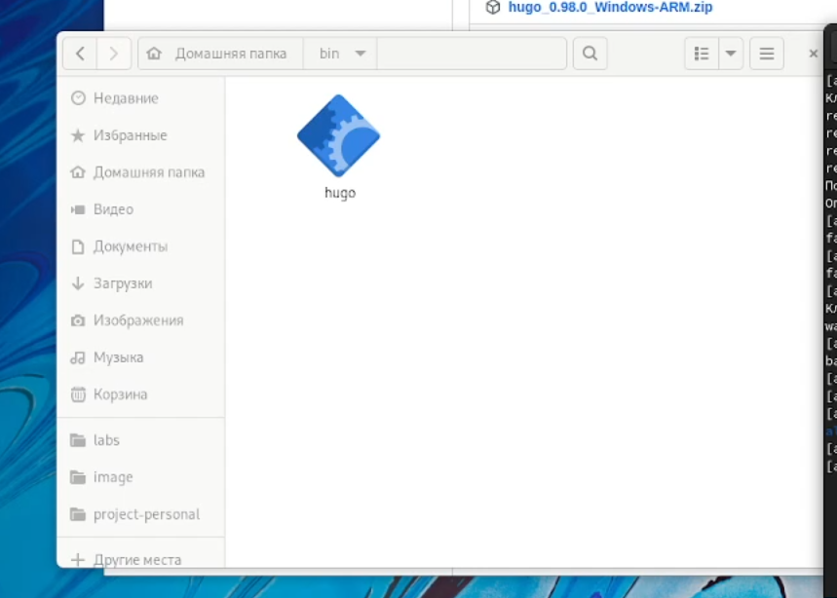

Исполняемый файл в папке bin

1. Создали новую ветку под названием main, создали README файл и сделали коммит, а затем загрузили изменения на сервер.(рис 3.8)

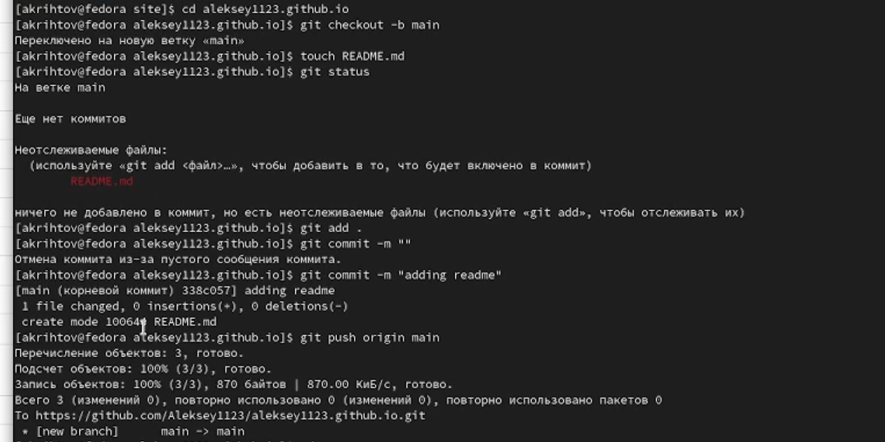

Загрузка в ветку main

1. Создали submodule в папке blog и забилдили сайт.(рис 3.9-10)

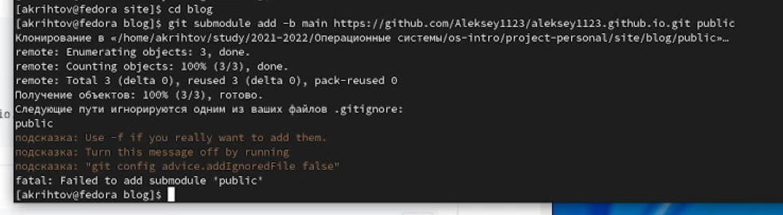

Создание submodule

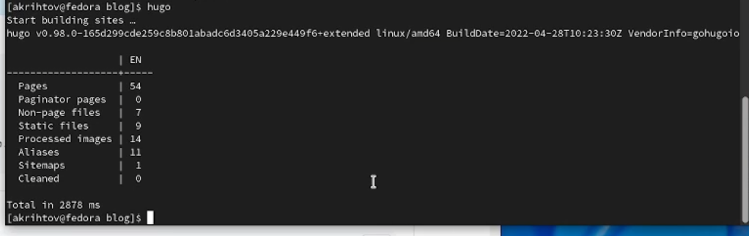

Билдинг сайта с помощью hugo

1. Создание коммита и выгрузка на сервер всех изменений.(рис 3.11-13)

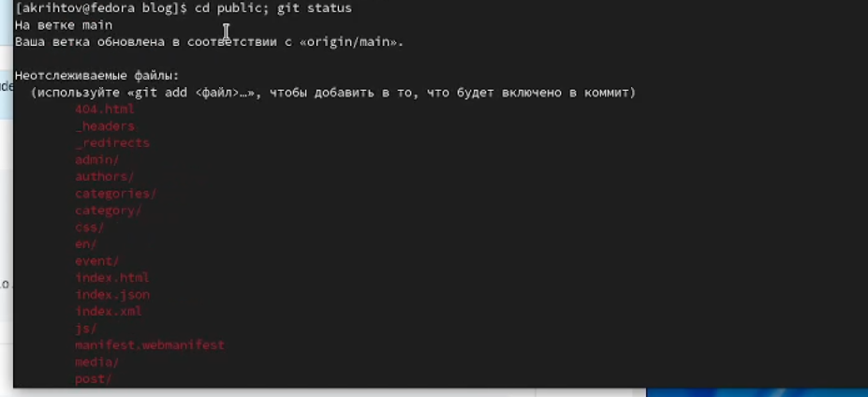

Вывод команды git status

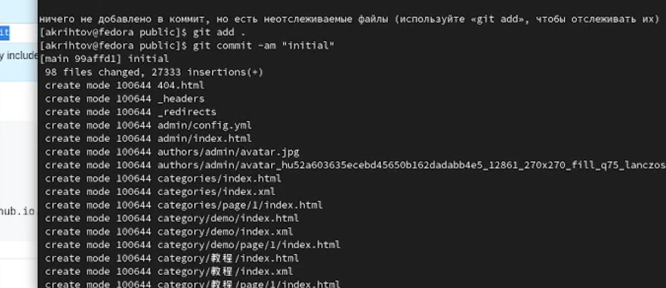

Создание коммита

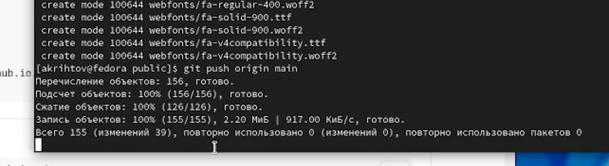

Выгрузка на сервер всех изменений

1. Сам шаблонный сайт, который у нас получился.(рис 3.14)

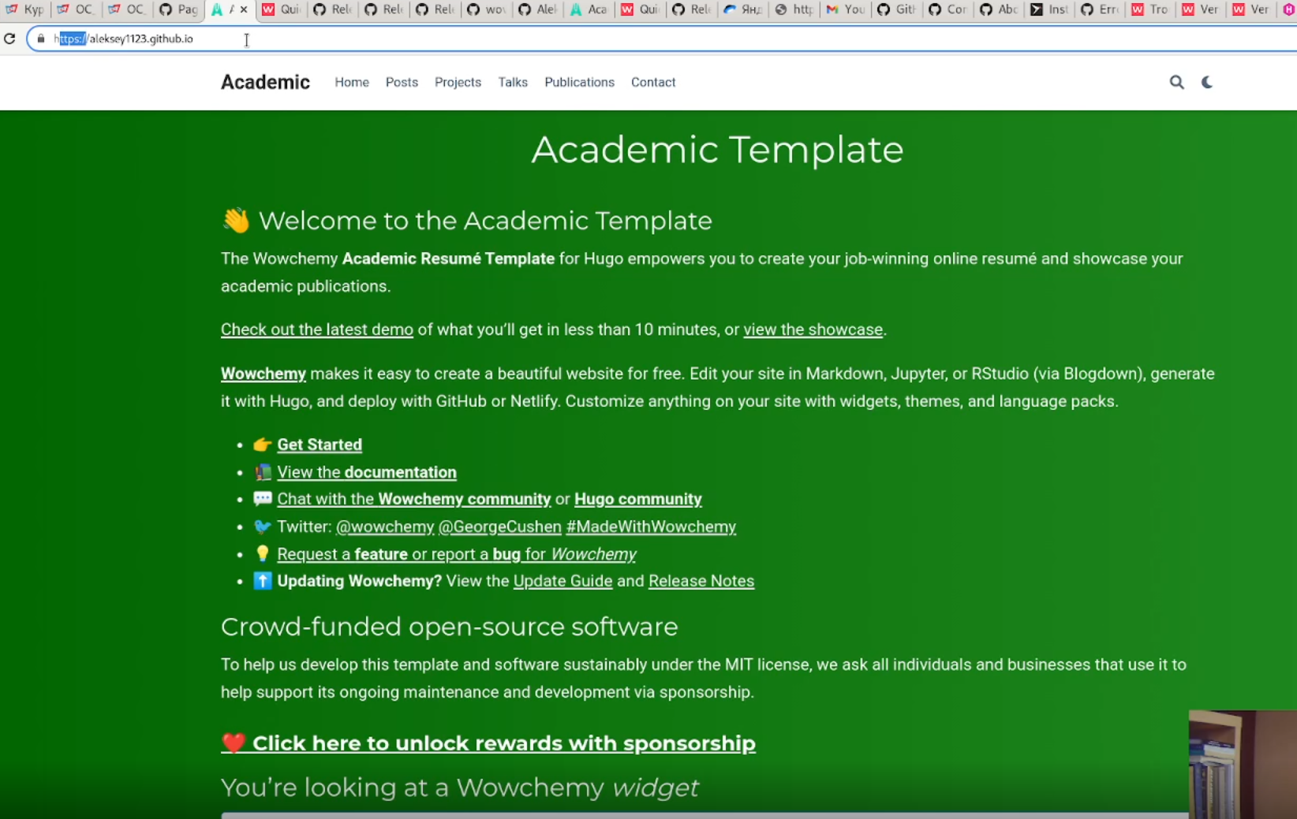

Сайт

# 4 Выводы

Мы научились создавать сайты по шаблонам с помощью hugo на платформе github pages.